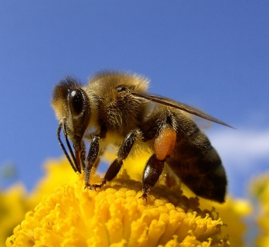

«Чи легко бути Бджолиним Богом?»

Оцінювання Веб-сайту

Учень ____________________________________Дата_________________

ЩО ОЦІНЮЄТЬСЯ | найвищий бал | бали групи | бали вчителя

ЗМІСТ
- Формулювання мети проекту | 20
- Цікаві малюнки | 20
- Відповідна до теми інформація | 10
Вдало підібрана анімація | 5
Оформлення
- Навігаційні кнопки/панелі | 5
- Заголовки розділів | 5
- Логічні посилання | 5
Текст та графіка легко читаються | 5
Відповідність фону і кольоровій гамі | 5

ГРАМОТНІСТЬ
- Граматичні та орфографічні помилки | 20

ОЦІНКА

Перевірено:

